Nice, le 31 juillet 2026



Le Directeur académique
Directeur des Services Départementaux de l’Education nationale des Alpes Maritimes
à
Madame, Monsieur
«Prenom_Responsable» «Nom_Responsable»
«Adresse_1»
«Adresse_2»
«Code_Postal» «Ville»

53 avenue Cap de Croix
06181 NICE CEDEX 2

Téléphone
04 93 72 63 00

Mèl
ia06@ac-nice.fr

www.ac-nice.fr/ia06

Division des Elèves et de l’ Action Educative
Bureau des Affectations et de la Scolarité
Affaire suivie par
Chantal Laugier

Téléphone
04 93 72 63 43

Mél
Chantal.laugier@ac-nice.fr

Objet : Absentéisme scolaire

L’école «Nom_Etab» - «Ville_Etab» me signale que votre enfant «Prenom_Eleve» «Nom_Eleve» a été absent «Total» demi-journées depuis la rentrée :
Septembre | «Abs_Sep» | Janvier | «Abs_Jan» | Mai | «Abs_Mai»
Octobre | «Abs_Oct» | Février | «Abs_Fev» | Juin | «Abs_Jui»
Novembre | «Abs_Nov» | Mars | «Abs_Mar» | Total | «Total»
Décembre | «Abs_Dec» | Avril | «Abs_Avr»

J’attire votre attention sur le fait que la présence régulière en classe de «Mef_Long» est déterminante pour l’acquisition des savoirs fondamentaux.

De plus, je vous rappelle que, conformément à la loi du 22 mai 1946, votre enfant est soumis à l’obligation scolaire et que vous êtes en tant que parent responsable de son assiduité.

Aussi, je vous invite à régulariser cette situation auprès du Directeur ou la Directrice de votre école, qui vous permettra d’avoir connaissance des différents dispositifs d’accompagnement parental auxquels vous pouvez avoir recours et à tout mettre en œuvre pour que «Prenom_Eleve» puisse désormais être présent en classe de façon régulière avec ses camarades.

Veuillez agréer, Madame, Monsieur, l’expression de mes salutations distinguées.

Pour le Directeur académique

Et par autorisation

Le chef de division
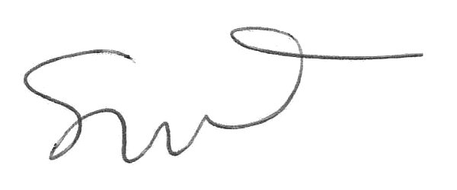

Stéphanie Ullrich

NB : 1.Si vous avez entre temps justifié l’absence de votre enfant auprès de l’établissement, ne tenez pas compte de cet avertissement.

2.Je vous informe que conformément au décret n° 2008-139 du 14 février 2008, le nombre de demi journées d’absences non justifiées est susceptible d’être communiqué au maire de la commune de résidence si celui-ci en fait la demande.
Pour toute information vous pouvez consulter le site internet de la DSDEN06
http://www.ac-nice.fr/ia06/ (rubriques « Elèves et parents »

